문제점:

1. 음식을 전자레인지에 정확히 얼마나 돌려야 되는지 알기 힘들다
2. 전자레인지 시간 설정하는데 시간 걸린다
3. 사용자 인터페이스
   1. 전자레인지에 ‘스마트’ 기능을 사용하는데 터치 화면으로 사용하는 게 재일 적절하다. 아두이노에 와이파이와 터치 화면을 추가했다. 하지만 컴퓨팅 속도와 메모리 부족해 라즈베비파이를 사용했다.  
       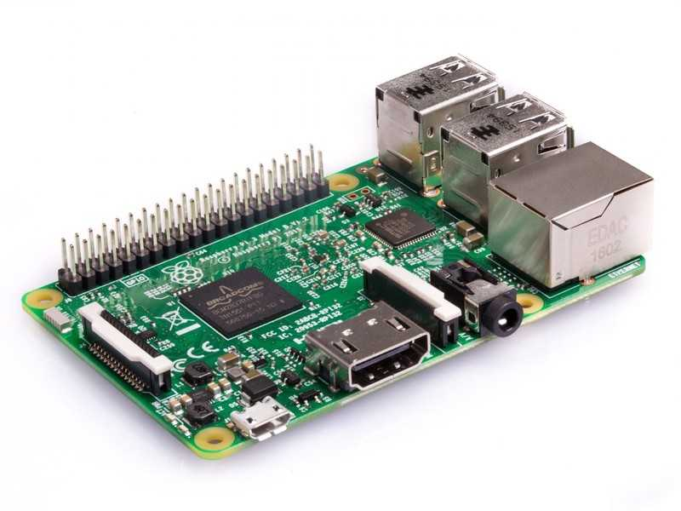
4. 소프트왜어
   1. 라즈베리파이에 리눅스 운영체제를 사용해 컴퓨터의 다양한 기능들을 활용할 수 있다. 앱 앤진은 파이썬 언어로 개발하고 사용자 인터페이스는 오픈소스 EEL 라이브러리를 이용해서 HTML과 JavaScript으로 개발했다. HTML은 파이썬 비해 쉽고 빠르게 UI를 개발하수 있고 반응 속도가 빠르다.  
      
5. 서버
   1. 구굴 클라우드 컴퓨팅 서비스를 사용해 서버 장비와 장기적인 IP 주소, DNS, 등등에 가입할 필요가 없다. 서버는 오픈소스인 mySQL 데이터베이스 관리 시스템을 사용했다. 이에 따라 원격으로 SQL 언어로 데이터베이스 변경과 제품 기록을 추가할 수 있다.   
      
6. 제작
   1. 전자레인이 제어판 제거  
      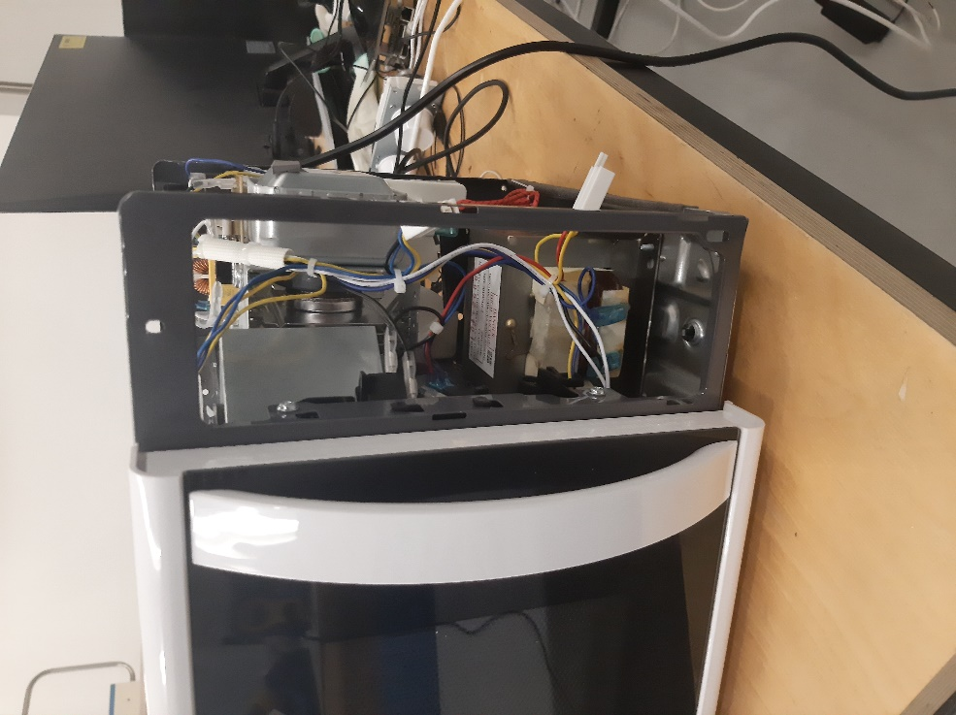
   2. 터치 화면과 컴퓨터 프레임 레이저 커트  
      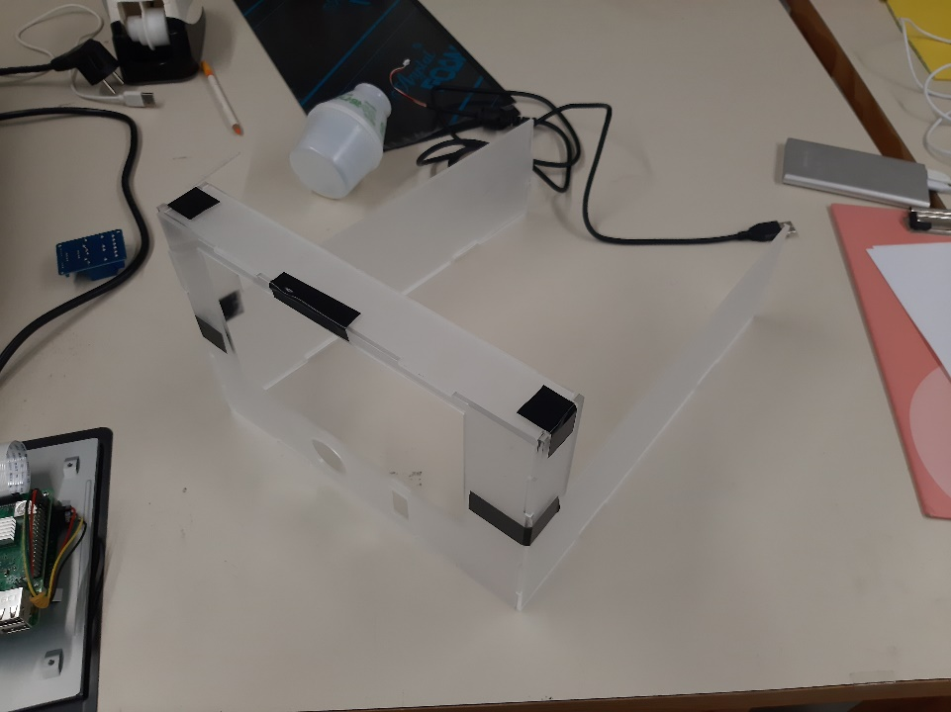

Step1: interface

Step2: software

Step3: server

Step4 making

Step5: cost analysis:

Solution: make a microwave that automatically sets the time. Use internet to keep updated on new products.